Доказать, что прямые 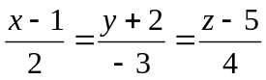, 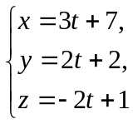 лежат в одной плоскости, и составить уравнение этой плоскости.

Решение:

Запишем уравнения данных прямых в виде уравнений, проходящих через две точки.
Первое уравнение:
; 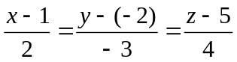; 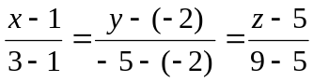.
Второе уравнение:
; 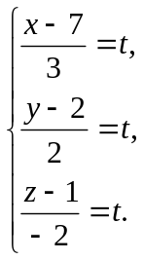; 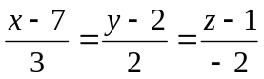; 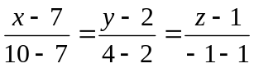.

Значит, первая прямая проходит через точки 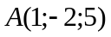 и 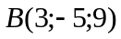, а вторая – через точки 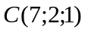 и 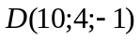.
Найдем уравнение плоскости, проходящей через точки А, В и С из условия:
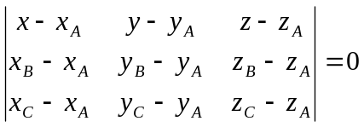.

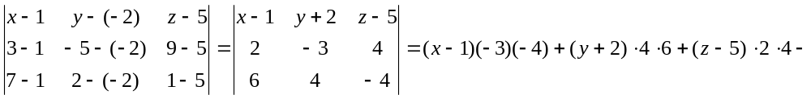
.
Тогда
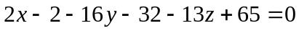
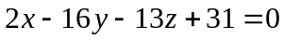 – уравнение плоскости, проходящей через точки А, В, С.

Этой плоскости принадлежит первая прямая и точка С второй прямой. Если этой плоскости принадлежит и точка D, то это будет значить, что и вторая прямая принадлежит плоскости. Подставим в уравнение плоскости координаты точки D.

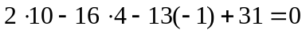  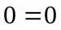.

Получили верное равенство. Значит, точка D принадлежит плоскости, проходящей через точки А, В, С. Следовательно, данные прямые лежат в одной плоскости.

